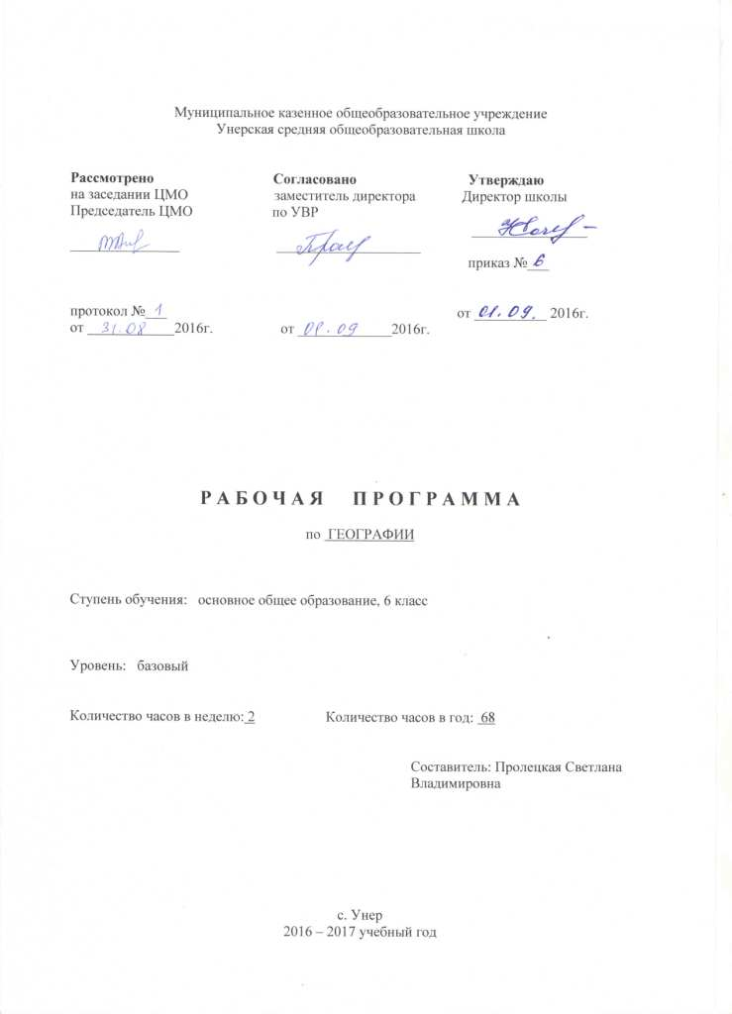

География. Введение
(6 класс, 34 часа)
Пояснительная записка
Рабочая программа курса географии 5 класса «Введение в географию» составлена на основе Программы Е.М. Домогацких, который подготовил ее в соответствии с Федеральным государственным образовательным стандартом общего образования. В данном курсе используется учебник «Введение в географию» для 5 класса общеобразовательных учреждений авторов Е.М. Домогацких,
Э.Л. Введенского, А.А. Плешакова. — М.: ООО Русское слово— учебник, 2012.
.
Количество часов:
Всего –34 часа, в неделю – 1 час
Предметные результаты:
осознание роли географии в познании окружающего мира:
- объяснять роль различных источников географической информации.
освоение системы географических знаний о природе, населении, хозяйстве мира:
- объяснять географические следствия формы, размеров и движения Земли;
- объяснять воздействие Солнца и Луны на мир живой и неживой природы;
- выделять, описывать и объяснять существенные признаки географических объектов и явлений;
- определять географические процессы и явления в геосферах, взаимосвязи между ними, их изменения в результате деятельности человека;
- различать типы земной коры; выявлять зависимость рельефа от воздействия внутренних и внешних сил;
- выявлять главные причины различий в нагревании земной поверхности;
- выделять причины стихийных явлений в геосферах.
использование географических умений:
- находить в различных источниках и анализировать географическую информацию;
- составлять описания различных географических объектов на основе анализа разнообразных источников географической информации;
- применять приборы и инструменты для определения количественных и качественных характеристик компонентов природы.
использование карт как моделей:
- определять на карте местоположение географических объектов.
понимание смысла собственной действительности:
- формулировать своё отношение к природным и антропогенным причинам изменения окружающей среды;
- использовать географические знания для осуществления мер по сохранению природы и защите людей от стихийных природных и техногенных явлений;
- приводить примеры использования и охраны природных ресурсов, адаптации человека к условиям окружающей среды.

Регулятивные УУД
Самостоятельно обнаруживать и формулировать учебную проблему, определять цель учебной деятельности, выбирать тему проекта.
- Выдвигать версии решения проблемы, осознавать конечный результат, выбирать из предложенных и искать самостоятельно средства достижения цели.
- Составлять (индивидуально или в группе) план решения проблемы (выполнения проекта).
- Работая по плану, сверять свои действия с целью и, при необходимости, исправлять ошибки самостоятельно.
- В диалоге с учителем совершенствовать самостоятельно выработанные критерии оценки.
Средством формирования регулятивных УУД служат технология проблемного диалога на этапе изучения нового материала и технология оценивания образовательных достижений (учебных успехов).
Познавательные УУД:
- Анализировать, сравнивать, классифицировать и обобщать факты и явления. Выявлять причины и следствия простых явлений.
- Осуществлять сравнение, классификацию, самостоятельно выбирая основания и критерии для указанных логических операций; строить классификацию на основе дихотомического деления (на основе отрицания).
- Строить логическое рассуждение, включающее установление причинно-следственных связей.
- Создавать схематические модели с выделением существенных характеристик объекта.
- Составлять тезисы, различные виды планов (простых, сложных и т.п.). Преобразовывать информацию из одного вида в другой (таблицу в текст и пр.).
- Вычитывать все уровни текстовой информации.
- Уметь определять возможные источники необходимых сведений, производить поиск информации, анализировать и оценивать её достоверность.
Коммуникативные УУД:
- Самостоятельно организовывать учебное взаимодействие в группе (определять общие цели, распределять роли, договариваться друг с другом и т.д.).
Личностные результаты обучения географии:
– ценностные ориентации выпускников основной школы, отражающие их индивидуально-личностные позиции:
- гуманистические и демократические ценностные ориентации, готовность следовать этическим нормам поведения в повседневной жизни и производственной деятельности;
- осознание себя как члена общества на глобальном, региональном и локальном уровнях (житель планеты Земля, гражданин Российской Федерации, житель конкретного региона);
- осознание целостности природы, населения и хозяйства Земли, материков, их крупных районов и стран;
- представление о России как субъекте мирового географического пространства, её месте и роли в современном мире;
- осознание единства географического пространства России как единой среды обитания всех населяющих ее народов, определяющей общность их исторических судеб;
- осознание значимости и общности глобальных проблем человечества;
Содержание программы

Тема 1. Введение (1час)
Содержание темы:
Что такое география. Из истории географических
Предметные УУД
- формирование и развитие посредством географического знания познавательных интересов, интеллектуальных и творческих способностей учащихся;
- умения вести самостоятельный поиск, анализ, отбор информации, ее преобразование, сохранение, передачу и презентацию с помощью технических средств и информационных технологий
Личностные УУД
- овладение на начальном уровне географическими знаниями и умениями, навыками их применения в различных жизненных ситуациях
-осознание ценности географического знания как важнейшего компонента научной картины мира;
- формирование поведения в географической среде – среде обитания всего живого, в том числе и человека
Метапредметные УУД
- ставить учебную задачу под руководством учителя;
-планировать свою деятельность под руководством учителя;
выявлять причинно-следственные связи
Тема 2. Земля как планета (5 часов)
Содержание темы:
Первые представления о форме Земли. Доказательства шарообразности Земли Пифагор, размеры и движение Земли. Глобус — модель Земного шара.. Система географических координат. Времена года. Пояса освещённости.
- определение по карте координат различных географических объектов

Предметные УУД
- строить логическое рассуждение, включающее установление причинно-следственных связей.
- создавать схематические модели с выделением существенных характеристик объекта.
- составлять тезисы, различные виды планов (простых, сложных и т.п.).
- преобразовывать информацию из одного вида в другой (таблицу в текст и пр.).
Личностные УУД
- ответственным отношением к учебе;
- опытом участия в социально значимом труде;
- осознанным, уважительным и доброжелательным отношением к другому человеку, его мнению;
Метапредметные УУД:
- ставить учебную задачу под руководством учителя;
- выслушивать и объективно оценивать другого;
- уметь вести диалог, вырабатывая общее решение.
Тема 3. Географическая карта (5часов)
Содержание темы:
Географическая карта и ее масштаб. Виды условных знаков. Стороны горизонта. Изображение рельефа на карте.
Практические работы:
- Определение направлений и расстояний по карте.
- Чтение тематических карт.
- Определение сторон горизонта с помощью компаса.
- Составление простейшего плана местности.
Тема 4. Литосфера
Содержание темы:
Строение Земного шара. Виды горных пород. Полезные ископаемые. Движение земной коры. Выветривание горных пород. Рельеф суши и дна океана.
Предметные УУД:
- объяснять значение понятий: «литосфера», «горные породы», «полезные ископаемые», «рельеф»;
- показывать по карте основные географические объекты;
- наносить на контурную карту и правильно подписывать географические объекты;
- объяснять особенности строения рельефа суши;
Личностные УУД:
- ответственным отношением к учению, готовностью и способностью к саморазвитию и самообразованию на основе мотивации к обучению и познанию;
- опытом участия в социально значимом труде;
- осознанным, уважительным и доброжелательным отношением к другому человеку, его мнению;
Метапредметные УУД:
- ставить учебную задачу под руководством учителя;
- работать в соответствии с предложенным планом;
- участвовать в совместной деятельности;
- сравнивать полученные результаты с ожидаемыми;
- оценивать работу одноклассников;
- выделять главное, существенные признаки понятий;
- определять критерии для сравнения фактов, явлеий.
Практические работы:
- Определение и объяснение изменения состояния земной коры под воздействием хозяйственной деятельности человека на примере своей местности
- Определение по карте географического положения гор и равнин по высоте
Тема 5. Атмосфера (8 часов)
Содержание темы:
Строение атмосферы. Температура воздуха. Атмосферное давление. Движение воздуха. Вода в атмосфере. Погода. Климат.
Предметные УУД:
- объяснять значение понятий: «атмосфера», «погода», ;
- показывать по карте основные географические объекты;
- наносить на контурную карту и правильно подписывать географические объекты;
- описывать погоду своей местности.
Личностные УУД:
- ответственным отношением к учению, готовностью и способностью к саморазвитию и самообразованию на основе мотивации к обучению и познанию;
- опытом участия в социально значимом труде;
- осознанным, уважительным и доброжелательным отношением к другому человеку, его мнению;
Метапредметные УУД:
- ставить учебную задачу под руководством учителя;
- работать в соответствии с предложенным планом;
- участвовать в совместной деятельности;
- сравнивать полученные результаты с ожидаемыми;
- оценивать работу одноклассников;
- выделять главное, существенные признаки понятий;
- определять критерии для сравнения фактов, явлеий

Практические работы:
- Построение розы ветров, диаграмм. Выявление причин изменения погоды.
Тема 6. Гидросфера (4 часа)
Содержание темы:
Единство гидросферы. Мировой океан. Воды суши: реки, озера. Воды суши: подземные воды и природные льды.
Предметные УУД:
- объяснять значение понятий:, «гидросфера», «океан», «море»;
- показывать по карте основные географические объекты;
- наносить на контурную карту и правильно подписывать географические объекты;
Личностные УУД:
- ответственным отношением к учению, готовностью и способностью к саморазвитию и самообразованию на основе мотивации к обучению и познанию;
- опытом участия в социально значимом труде;
- осознанным, уважительным и доброжелательным отношением к другому человеку, его мнению;
Метапредметные УУД:
- ставить учебную задачу под руководством учителя;
- работать в соответствии с предложенным планом;
- участвовать в совместной деятельности;
- сравнивать полученные результаты с ожидаемыми;
- оценивать работу одноклассников;
- выделять главное, существенные признаки понятий;
- определять критерии для сравнения фактов, явлеий
Практические работы:
- Описание «Путешествия капельки» из своего населенного пункта по большому круговороту воды
- Нанесение на контурную карту оъектов гидросферы
- Описание по карте географического положения одной из крупнейших рек Земли.
Тема 7.Биосфера (2 часа)
Содержание темы:
Царства живой природы. Биосфера и охрана природы.
Предметные УУД:
- объяснять значение понятий: «природа», «экология», «окружающая среда» , «биосфера»;
- рассказывать о способах предсказания стихийных бедствий;
- приводить примеры стихийных бедствий в разных районах Земли;
- составлять описание природного комплекса;
- приводить примеры мер безопасности при стихийных бедствиях.
Личностные УУД:
- коммуникативной компетентностью в общении и сотрудничестве со сверстниками в процессе образовательной,
- общественно полезной, учебно-исследовательской, творческой деятельности;
- основами экологической культуры.
Метапредметные УУД:
- сравнивать объекты, факты, явления, события по заданным критериям;
- высказывать суждения, подтверждая их фактами;
- искать и отбирать информацию в учебных и справочных пособиях, словарях;
-составлять описания объектов;
- составлять простой план;
Практические работы:
- Ознакомление с наиболее распространенными растениями и животными своей местности
Тема 8.Почва и географическая оболочка (3часа)
Содержание темы:
Почва. Природный комплекс. Природные зоны.

Требования к уровню подготовки учащихся
Учащиеся должны:
1. Называть и показывать:
- основные географические понятия и термины; различия плана, глобуса и географических карт по содержанию, масштабу, способам картографического изображения; результаты выдающихся географических открытий и путешествий;
- географические следствия движений Земли, географические явления и процессы в геосферах, взаимосвязи между ними, их изменение в результате деятельности человека; географическую зональность и поясность;
- географические особенности природы материков и океанов, географию народов Земли; различия в хозяйственном освоении разных территорий и акваторий; связь между географическим положением, природными условиями, ресурсами и хозяйством отдельных регионов и стран;
- специфику географического положения и административно-территориального устройства Российской Федерации; особенности ее природы, населения, основных отраслей хозяйства, природно-хозяйственных зон и районов;
- природные и антропогенные причины возникновения геоэкологических проблем на локальном, региональном и глобальном уровнях; меры по сохранению природы и защите людей от стихийных природных и техногенных явлений;
уметь
- выделять, описывать и объяснять существенные признаки географических объектов и явлений;
- находить в разных источниках и анализировать информацию, необходимую для изучения географических объектов и явлений, разных территорий Земли, их обеспеченности природными и человеческими ресурсами, хозяйственного потенциала, экологических проблем;
- приводить примеры: использования и охраны природных ресурсов, адаптации человека к условиям окружающей среды, ее влияния на формирование культуры народов; районов разной специализации, центров производства важнейших видов продукции, основных коммуникаций и их узлов, внутригосударственных и внешних экономических связей России, а также крупнейших регионов и стран мира;
- составлять краткую географическую характеристику разных территорий на основе разнообразных источников географической информации и форм ее представления;
- определять на местности, плане и карте расстояния, направления высоты точек; географические координаты и местоположение географических объектов;
- применять приборы и инструменты для определения количественных и качественных характеристик компонентов природы; представлять результаты измерений в разной форме; выявлять на этой основе эмпирические зависимости;
использовать приобретенные знания и умения в практической деятельности и повседневной жизни для:
- ориентирования на местности и проведения съемок ее участков; определения поясного времени; чтения карт различного содержания;
- учета фенологических изменений в природе своей местности; проведения наблюдений за отдельными географическими объектами, процессами и явлениями, их изменениями в результате природных и антропогенных воздействий; оценки их последствий;
- наблюдения за погодой, состоянием воздуха, воды и почвы в своей местности; определения комфортных и дискомфортных параметров природных компонентов своей местности с помощью приборов и инструментов;
- решения практических задач по определению качества окружающей среды своей местности, ее использованию, сохранению и улучшению; принятию необходимых мер в случае природных стихийных бедствий и техногенных катастроф;
- проведения самостоятельного поиска географической информации на местности из разных источников: картографических, статистических, геоинформационных.

Календарно - тематическое планирование уроков

Плановых контрольных работ __5__, зачетов _____, тестов ____, пр. 15 и др.

№  пункта (§) | Кол-во часов | \№ урока | Наименование разделов и тем урока | Форма урока | Характеристика основных видов деятельности (УУД) | Вид контроля | Дата проведения |  | Примечанпия
 |  |  |  |  |  |  | по плану | факти  ческий
1 | 1 | Введение
§1-2 |  | 1. | География как наука. История географических открытий | Изучения нового материала | Находить в различных источниках информацию, необходимую для изучения географических объектов и явлений на территории своего края
 |  |  |  |  |  |  |  |  |  | Экскурсия
 |  | Земля как планета
§ 3-4 |  | 2 | Планеты Солнечной системы. Форма, размеры и движение Земли. |  | Использовать понятия «глобус», «земная ось», «географический полюс», «экватор». Устанавливать взаимосвязи между высотой Солнца, положением Земли на околосолнечной орбите и природными сезонами, временами года. Понимать причины фенологических явлений. Использовать приобретенные знания и умения для проведения фенологических наблюдений. | Практическая работа на контурной карте  Географический диктант
§5 |  | 3 | Система географических координат | Практикум |  |  |  |  |  | пр № 1 определение по карте координат различных географических объектов
§ 6 |  | 4 | Времена года | Изучения нового материала
§7 |  | 5 | Пояса освещенности | Практикум
 |  | 6 | Повторительно-обобщающий урок по теме "Земля как планета" | Уроки проверки, контроля и коррекции
3 | 5 | Географическая карта
§8 |  | 7 | Географическая карта и ее масштаб | Изучения нового материала | Использовать понятия «план местности», «азимут», «масштаб», «географическая карта», «абсолютная и относительная высота» для решения учебных задач. Выделять, описывать и объяснять существенные признаки плана, глобуса, географических карт. Определять по плану, по карте расстояния, направления, абсолютные и относительные высоты точек, географические координаты и место положения географических объектов. Использовать приобретённые знания и умения для чтения карт различного содержания, для ориентирования на местности и проведения съёмок ее участников. Проводить самостоятельный поиск географической информации о своей местности из разных источников | Практические работы  Описание любимого места  Решение «задач». Картографический диктант тестирование |  |  |  | пр №2определение направленийи расстояний по карте
§9 |  | 8 | Виды условных знаков | Изучения нового материала
§10 |  | 9 | Стороны горизонта | Практикум
§11 |  | 10 | Ориентирование на местности | Практикум
 |  | 11 | Изображение рельефа на карте | Практикум
4 | 7 | Литосфера.
§12 |  | 12 | Строение земного шара | Изучения нового материала | Описывать существенные признаки горных пород, различать горные породы и минералы по внешним признакам. Определять и показывать на карте наиболее вероятные районы распространения землетрясений, объяснять образование вулканов, источников. Объяснять рельеф дна океана, глубины, горные хребты, желоба. Применять полученные знания. | Картографический диктант
§13 |  | 13 | Виды горных пород. | Исследование |  | Практические работы  Тестирование  Практическая работа на карте
§14 |  | 14 | Полезные ископаемые | Изучения нового материала
§15 |  | 15 | Движения земной коры | Изучения нового материала
§16 |  | 16 | Выветривание горных пород | Изучения нового материала
§17 |  | 17 | Рельеф суши и Мирового океана | Изучения нового материала
 |  | 18 | Повторительно-обобщающий урок по теме "Литосфера" | Урок контроля
5 | 8 | Атмосфера
§18 |  | 19 | Строение атмосферы. | Изучения нового материала | Проводить простейшие наблюдения с помощью термометра, определять среднюю температуру и амплитуду, строить графики колебания температуры. Проводить простейшие наблюдения с помощью барометра .Строить розу ветров, определять направление и скорость ветра. Определять абсолютную и относительную влажность воздуха, анализировать и строить диаграммы количество осадков. Описывать по условным знакам погоду своей местности. Описывать климат различных территорий | Практические работы  Решение «задач»  тестирование
§19 |  | 20 | Температура воздуха | Практикум |  | Практические работы  Решение «задач»  тестирование
§20 |  | 21 | Атмосферное давление | Изучения нового материала |  | Практические работы  Решение «задач»  тестирование
§21 |  | 22 | Движение воздуха | Исследование |  | Практические работы  Решение «задач»  тестирование
§22 |  | 23 | Вода в атмосфере | Диалог |  | Практические работы  Решение «задач»  тестирование
§23 |  | 24 | Погода | Исследование |  | Практические работы  Решение «задач»  тестирование
§24 |  | 25 | Климат | Исследование |  | Практические работы  Решение «задач»  тестирование
 |  | 26 | Повторительно-обобщающий урок по теме "Атмосфера" | Уроки проверки, контроля и коррекции |  | Практические работы  Решение «задач»  тестирование
6 | 4 | Гидросфера.
§25-26 |  | 27 | Единство гидросферы. Мировой океан и его части. | Изучения нового материала | Использовать понятия «гидросфера», «океан», «море», «озеро», «река» для решения учебных задач. Приводить примеры равнинных и горных рек, озер по солености, озерных вод и происхождению озерных котловин, стихийных природных бедствий в гидросфере и возможных действий в черезвычайных ситуациях. | Практическая работа на карте
§27 |  | 28 | Воды суши: реки и озера | Исследование |  | Практическая работа на карте
§28 |  | 29 | Воды суши: подземные воды и природные льды | Изучения нового материала
 |  | 30 | Повторительно-обобщающий урок по теме "Гидросфера" | Уроки проверки, контроля и коррекции
7 | 2 | Биосфера
 |  | 31 | Царства живой природы | Беседа | Формирование представлений о природном комплексе.
§30 |  | 32 | Биосфера и охрана природы |  | Формирование представлений о природном комплексе.
8 | 2 | Почва и географическая оболочка
§31 |  | 33 | Почва |  | Называть оболочки Земли, понятие «почва», определять различия почв, приводить примеры взаимодействия биосферы с другими оболочками. Называть природные зоны, их распространение
§32-33 |  | 34 | Природные комплексы Природные зоны
 |  |  | Тоговый урок по всему курсу | Урок – игра

